ЛР3. Импорт контента и организация проекта
Цель работы: импортировать ассеты, организовать папки, применить материалы для визуального разнообразия.
Организация папок в Assets:
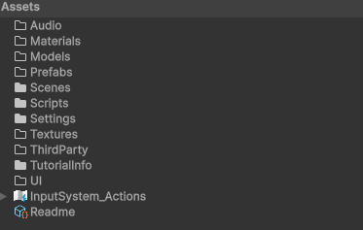
Импорт ресурсов.
Из Asset Store импортированы бесплатные наборы Low Poly Soviet Cars Pack; Countryside gas station; jfvs85 steps
- Импортированы звуки: шаги
- Импортированы текстуры
- Организация. ассеты разложены по тематическим папкам (см. выше). Модели и текстуры связаны через материалы.
Скриншоты:
- Окно Project с созданной структурой папок.
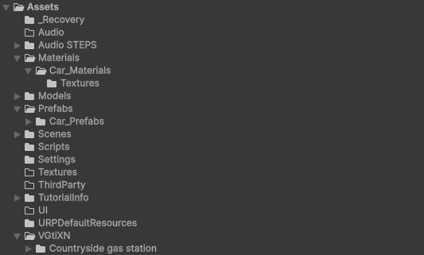
- Импортированные модели и текстуры в окне Project.
- 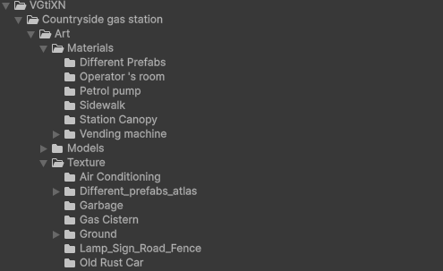

- Итоговый вид сцены с применёнными материалами. 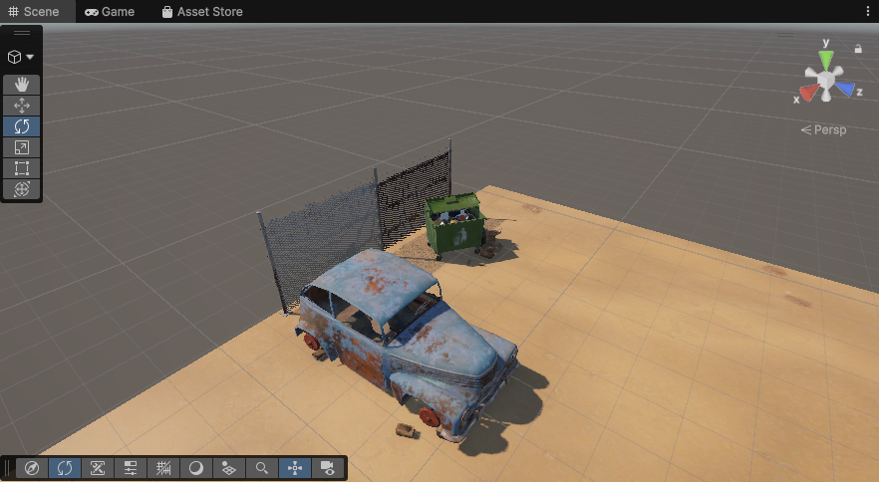
Вывод: проект организован по папкам, импортированы модели, текстуры и звуки, применены материалы — сцена стала визуально «живой».

